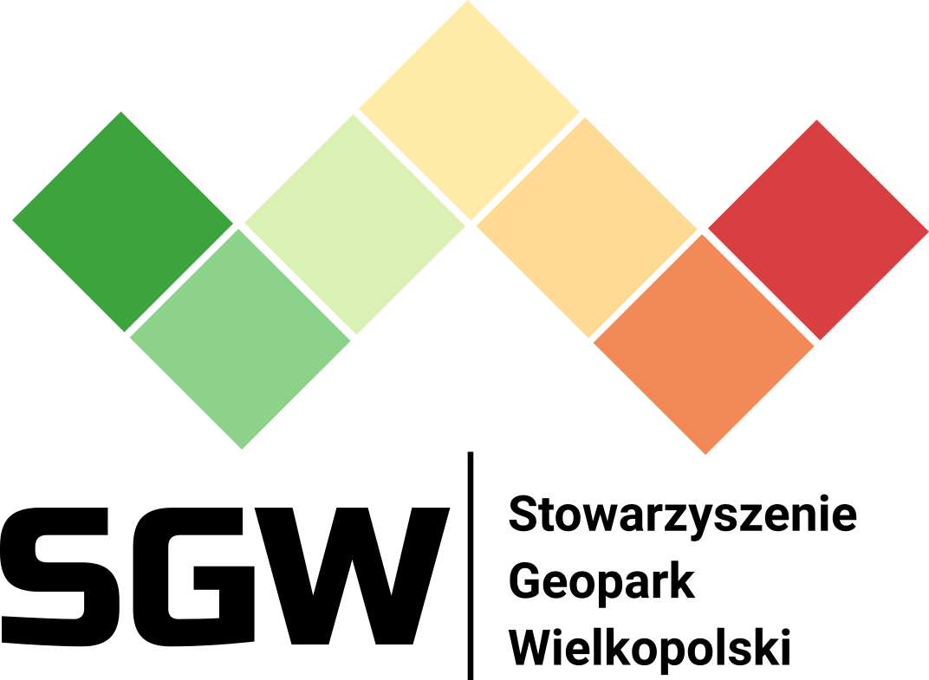
DEKLARACJA CZŁONKOWSKA
Ja, niżej podpisany(a):
Imię i nazwisko: ……………………………………………………………………….…….
Adres: ulica ……………………........................................ nr ………………..
kod pocztowy .......-.............. miejscowość ......................................
email: ...........................................................................................................
proszę o przyjęcie mnie w poczet członków zwyczajnych Stowarzyszenia Geopark Wielkopolski.
Moje zainteresowania ………………………………………………………………………………
……………………………………………………………………………………………………………
Oświadczam, że znane mi są postanowienia statutu, cele i zadania Stowarzyszenia. Jednocześnie zobowiązuję się do ich przestrzegania, aktywnego uczestnictwa w działalności Stowarzyszenia i sumiennego wypełniania uchwał władz, a nadto strzec godności członka zwyczajnego Stowarzyszenia.
Wyrażam zgodę na przetwarzanie moich danych osobowych dla potrzeb niezbędnych do realizacji zadań statutowych Stowarzyszenia geopark wielkopolski zgodnie z Rozporządzeniem Parlamentu Europejskiego i Rady (UE) 2016/679 z dnia 27 kwietnia 2016 r. w sprawie ochrony osób fizycznych w związku z przetwarzaniem danych osobowych i w sprawie swobodnego przepływu takich danych oraz uchylenia dyrektywy 95/46/WE (RODO).

…….……………………., dnia: ............................... podpis: .......................................................
(miejscowość)

UCHWAŁA ZARZĄDU
Uchwałą Zarządu Stowarzyszenia nr U/.............../20… z dnia .......................... Pan/Pani
.......................................................................... został(a) przyjęty(a) w poczet członków zwyczajnych
Stowarzyszenia Geopark Wielkopolski
Poznań, dnia: .........................

(podpisy dwóch członków zarządu)

